Förslag till Krav och Inkassorutin

Bestäm ”kravpolicy” Dvs hur många krav / påminnelser ska skickas
innan inkassoåtgärder.
Hur ofta ska krav / påminnelse skickas.
Ska vissa kunder även kontaktas per telefon etc.
Ska några andra inom företaget informeras om kunders obetalda fakturor.

Bästa betalningsresultat nås när krav / påminnelser skickas med regelbunden intervall. Ex.vis varje vecka eller var 10:e dag.

Sträva efter att skicka endast ett krav /påminnelse per faktura.
För varje ytterligare krav / påminnelse som skickas, talar man
indirekt om för kunden att man kan vänta lite till med betalningen.

Förfallodag Dag 0
1:a Krav / påminnelse Dag 5 – 10

Inkassokrav Dag 15 - 20

Hot om BF Dag 27 - 30
Ansökan BF Dag 30 - 35

Inkassoprogrammet
Faktura

Påminnelse

Inkassokrav

Hot BF

BF

Innan ansökan om betalningsföreläggande skickas till Kfm bör en telefonkontroll göras till Kfm, för att få information om eventuella andra obetalda skulder som er kund kan ha. Detta för att inte betala onödiga avgifter till Kfm i de fall kunden ändå inte kommer att kunna betala.

HANDLEDARINSTRUKTION

Datainkasso Inkassoprogram är den 3:e generationen av vårt ”egeninkassoprogram”.
Med programmet kan du sköta hela inkassohanteringen i enlighet med den sk. Summariska processen som infördes 1992. Samtliga brev finns i programmet, samt adresser till alla kronofogdemyndigheter.

OBS att telefonhjälp ingår. Du kan alltid ringa när du har några frågor Tfn 08-54443150

Programmet är indelat i 8 st huvudfunktioner = Bilder
Symboler för dessa syns i vänster bildkant / list.

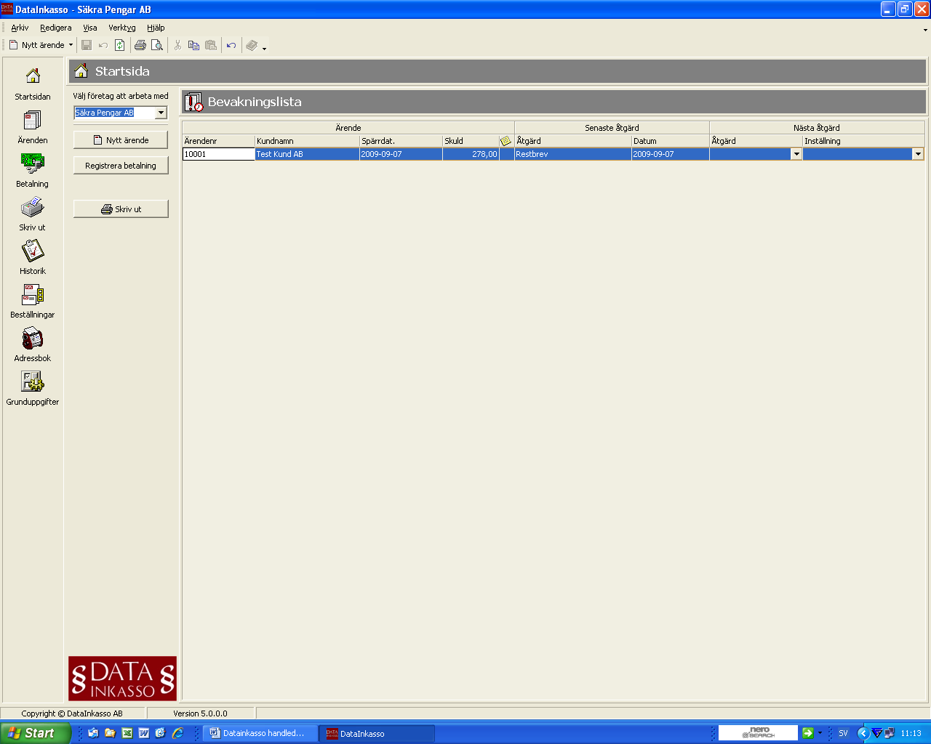

Startsida I denna bild finns ”knappar för genväg till nyregistrering av inkassoärenden,
registrering av inbetalningar och för att göra av utskrifter av dokument. Här visas också de ärenden som är dags att åtgärda (Bevakningslista) Här kan nästa åtgärd/brev beställas för de ärenden som visas. Dubbelklickar man på ett ärende, kommer man direkt till ärendet i ärendebilden.
På denna bild finns också länk till Datainkasso:s hemsida.

Ärenden I denna bild visas de ärenden som finns i programmet.
Övre delen visar Öppna, Avslutade samt Alla ärenden
Nedre delen visar markerat ärendes hela innehåll, uppdelat i flikarna
Ärende, Fakturor, Betalningar, Lagstadgade kostnader, Övriga kostnader, Åtgärder samt Anteckningar

Betalning Genvägsknapp för att registrera betalning.

Skriv ut Här görs utskrifter av dokument.

Historik Denna bild visar en total historik över samtliga åtgärder/brev som gjorts i
ärendena.

Beställningar Från denna bild kan beställning av material från Datainkasso göras.

Adressbok Innehåller register på Kunder/gäldenärer, Kronofogdemyndigheter och Betal-
ningsföreläggande enheter.

Grund I denna bild, görs innan första ärendet registreras, inregistrering av
uppgifter era företagsuppgifter, lagstadgade kostnader, dröjsmålsränta och
skrivarinställningar, samt övriga förutsättningar för programmet.

Säkerhetskopiering, uppdatering av Kfm-adresser och referensränteändring görs i Windowsmenyn ” Verktyg”

De register som visas i bilderna Ärende, Historik och Adressbok, kan selekteras och sorteras.

Selektering / begränsning görs genom att klicka på ”drop-down” funktionens pil.
Sortering görs genom att klicka till vänster om ”drop-down” funktionens pil.

NYTT ÄRENDE

I denna bild registreras nya inkassoärenden.

Bilden innehåller även en hjälptext, om hur nytt ärende registreras.

Observera att Kundnummerfältet måste fyllas i. Använder ert företag inte kundnummer,
skriv ex.vis: Del av kundens namn, Organisationsnummer eller telefonnummer, istället.

Enter eller Tab används för att flytta markören ett steg framåt.

Fältet ” kontaktperson” kan även användas för c/o-adress.

I fakturanummerfältet kan både siffror och bokstäver registreras.

I fältet ”Belopp” anges fakturans belopp (inkl. moms)

Vid registrering av kreditfaktura, skrivs ett minustecken före beloppet.
I fältet ”Fordran avser” ändras texten till Kreditfaktura.

Fältet ” Påminnelseavgift ” hämtar beloppet från grunduppgifterna. När ett ärende innehåller fler än 1 faktura, bör man inte ha fler än 2 st påminnelseavgifter i ett och samma ärende.

Förfallodatum, dvs den dag fakturan skulle ha varit betald, kan anges på följande sätt:

ÅÅÅÅMMDD eller ÅÅÅÅ-MM-DD

ÅÅMMDD eller ÅÅ-MM-DD

Eller utnyttja ”drop-down” funktionen, med Windows almanacka.

Ränta fråndatum ges automatiskt, med dagen efter förfallodatum.

Är den registrerade fakturan en räntefaktura, klicka i fältet ”räntefaktura” ( så att ränta inte
påföres räntefakturan)

Klicka på ”Lägg till faktura i registret” Markören ställer sig på nytt i fältet fakturanummer.

- Nu kan ytterligare fakturor läggas till i ärendet.

- Ska ytterligare ärenden registreras, klicka på ”Nytt ärende”

- Klicka på ”Klar” när registrering är klar.

- Klicka på ”Avbryt” om du vill avbryta den senaste registreringen.

- För att skriva ut nyregistrerade ärenden klicka på ”Skriv ut”- symbolen.

REGISTRERA BETALNING

Betalningar registreras från bilden Ärenden ( men det finns också en genvägssymbol i listen och från Startbilden.)

Välj ärende i övre delen av bilden

Klicka på fliken ”Betalning” i nedre delen av bilden.
Klicka på ”Ny”
Skriv in betalt belopp

Skriv in betalningsdatum

Vill du att avräkning av betalningen i ärendet ska göras automatiskt, dvs programmets avräkningsordning ska gälla, klicka på betala automatiskt.
Avräkningsordningen är: kapital, kostnader, ränta.

Klicka på ” Klar ” Programmet frågar om restbrev på kvarvarande skuld ska skapas.
Svaras nej, visas fråga om ärendet ska avslutas. Vid kvarvarande skuld
mindre än 10:- , fås frågan direkt om ärendet ska avslutas.

Vill du registrera betalningen ”manuellt” dvs inte använda programmets avräkningsordning:

Skriv i betalt belopp

Skriv in betalningsdatum

Innehåller ett ärende en eller flera kreditfakturor, ska alltid manuell avräkning väljas.
Först ska kreditfakturan/orna registreras som utnyttjade. För att öka upp inbetalt belopp, så att
det räcker till för att sedan registrera fakturorna som betalda.

I området ”Fördelning” anges betalning av Kapital, Ränta, Påminnelseavgift för respektive faktura, på högra delen av området. Benämnt Betalar. Ärendekostnader som betalts registreras vid resp. fält.

När ” kvar att fördela är noll ( 0 )” har betalningen matematiskt sätt registrerats rätt.

Klicka på ” Klar ” Programmet frågar om restbrev på kvarvarande skuld ska skapas.
Svaras nej, visas fråga om ärendet ska avslutas.

ÄRENDE

I ärendebilden övre halva visas alla ärenden, uppdelade i flikarna Öppna ärenden, Avslutade ärenden, samt Alla ärenden. I sökfältet kan man söka efter ärenden med hjälp av fakturanr, kundnr, ärendenr och namn.

I den nedre halvan av bilden visas markerat ärende från övre halvan. Ärendet är uppdelat i flikarna: Ärende, Fakturor, Betalningar, Övriga kostnader, Åtgärder och Anteckningar.

Fliken Ärende visar information om hela ärendet, i kolumnerna : Ärendeinfo. Kunduppgifter, Aktuell skuld och Betalt. Här kan ärendet stängas ( eller öppnas ) genom att ta bort eller sätta dit bock i fältet ” Öppet”, Kunduppgifter ändras, Spärrdatum ändras (spärrdatum är ett bevakningsdatum som ärendet får vid resp. brevutskrift.) När spärrdatumet är passerat visas ärendet på ”Startsidans” bevakningsdel . Observera, om någon uppgift i ”kunduppgifter” ändras i ett ärende, så sker samma ändring automatiskt i eventuella andra ärenden för samma kund.

Fliken Fakturor visar den/de fakturor som ärendet innehåller. Vill du lägga till ytterligare fakturor till ett ärende, klicka på ”ny ” och fyll i fakturauppgifter.

Under fliken Betalningar, registreras betalningar till ett ärende. Se avsnitt ”Registrera Betalning”.

Fliken Lagstadgade kostnader visar de kostnader som belastar ärendet.

Fliken Övriga kostnader. Här kan ytterligare kostnader läggas till i ett ärende, utöver de lagstadgade kostnaderna. För att lägga till övriga kostnader, klicka på ”Ny” och fyll i upp-
gifterna.

Fliken Åtgärder. Här beställs de åtgärder/brev som ska skrivas i ärendet. Här visas också de åtgärder/brev som skrivits. Se vidare avsnitt: Åtgärder, där samtliga åtgärder/brev är beskrivna.

Beställning av ny åtgärd görs genom att klicka på ”Ny”.
Klicka på ”drop-down” funktionen vid Utskrift i bilden ”Ny åtgärd”, och välj önskat brev.
Vissa brev kräver ett andrahands val, detta väljs i fältet ”Inställningar”
Klicka slutligen på ”Klar”

Åtgärden visas i listan med en bock i fältet ”pågående. Vilket betyder att åtgärden kommer att skrivas ut vid nästa dokumentutskrift.

Fliken Anteckningar. Här görs egna anteckningar i ärendet. En markering i fliken visar att anteckningar finns. Visas även på bevakningslistan och ärendelistan.

Vid vissa ändringar som görs i ett ärende, syns inte ändringen förrän man klickat på ”Sparasymbolen ” i Windows-menyn eller bytt till ett annat ärende.

På nästa sida finns ett exempel av en ärendebild.

ÄRENDEBILD

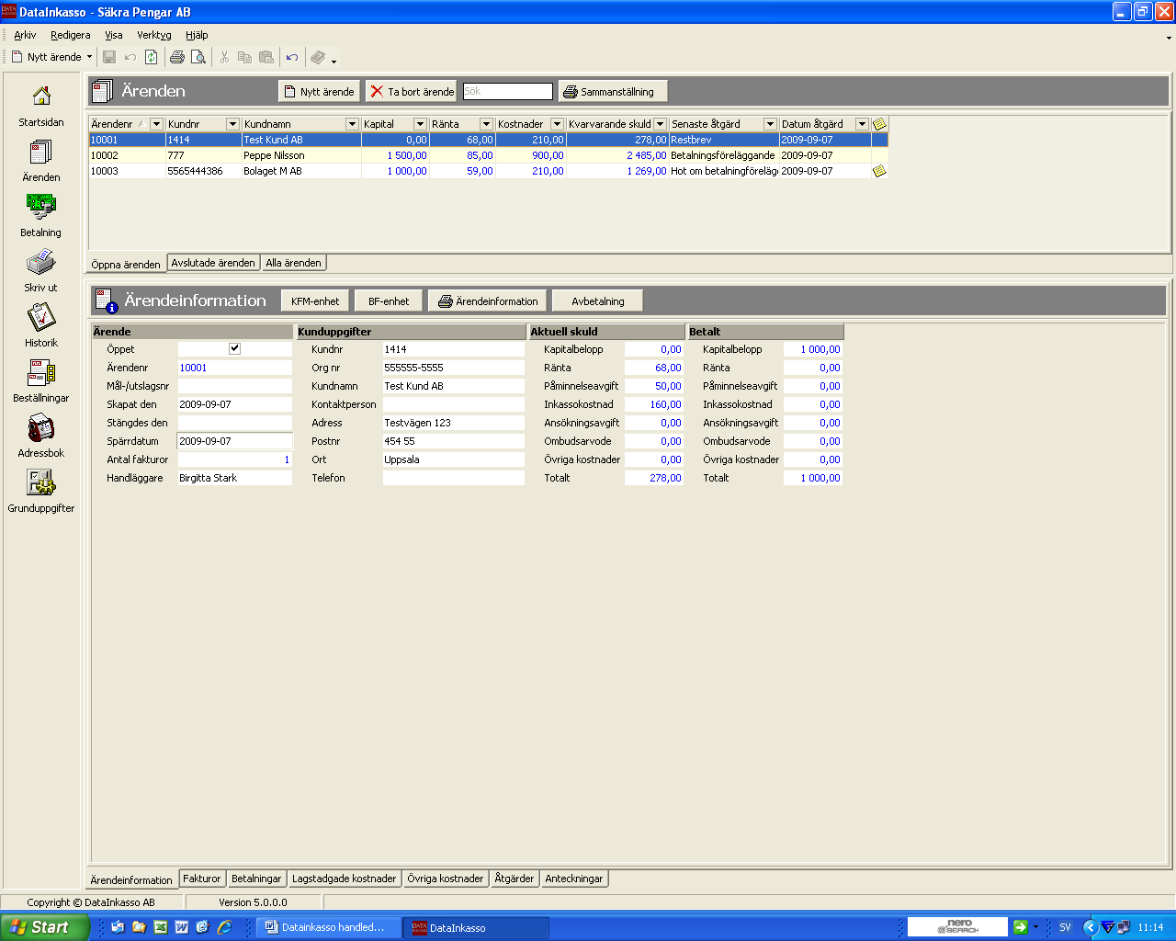

UTSKRIFTER

Utskrift av brev/dokument görs med ” skrivarsymbolen ” i listen eller från Startsidans knapp
” Skriv ut ”

Antal brev/dokument klara för utskrift, visas med en siffra inom parentes, vid skrivar-
symbolen.

Omutskrift, kan göras på två sätt: Vill man skriva ut samtliga dagens/senaste utskrifter,
ytterligare en gång, gå till ” Historik ”, selektera det som
ska skrivas ut igen, Sätt en bock i rutan ” Öppen ” (vänstra
kolumnen) eller klicka på knappen ” Markera alla för om-
utskrift.

Vi man skriva ut brev/dokument ytterligare en gång för ett
enskillt ärende, gå till ” Åtgärdsfliken i Ärendet” och sätt
en bock i fältet ” Pågående ”

Utskrift av en total ärendelista med fakturaspecifikation görs med knappen ”Sammanställning” Selektering av innehåll kan göras genom att använda ”drop-down” funktionen.
för respektive kolumn. Ärendelistan kan även visas på skärmen. Utskrift kan göras av hela listan
eller bara av en summering av samtliga ärenden.

Utskrift av ärendebild görs med knappen Ärendeinformation, som ger en utskrift av det ärendet som visas.

Utskrift av listor/bild görs med hjälp av ” skrivarsymbolen ” i Windows-menyn upptill på skärmen.

För respektive knapps placering se bilden på föregående sida.

HISTORIK

I denna bild visas samtliga ärendens vidtagna åtgärder, uppdelade i flikarna: Alla åtgärder.
Ej utskrivna åtgärder och Utskrivna åtgärder.

Selektering av innehåll kan göras genom att använda ”drop-down” funktionen
Sortering av innehåll kan göras genom att klicka till vänster om drop-down pilen.

BESTÄLLNINGAR

Här kan beställning av material från Datainkasso ( blanketter, kuvert och etiketter ) göras.
Klicka på ”Ny beställning” och fyll i önskade produkter.

Beställningen kan skickas med e-post eller skrivas ut, för att faxas eller postas.

ADRESSBOK

I adressboken finns alla kunder som registrerats in i programmet, samt adressregister till Kronofogdemyndigheter och Betalningsföreläggandeenheter.

I adressbokens flik Kunder kan adress och övriga kunduppgifter ändras. Ändring kan även göras i bilden Ärende.

GRUNDUPPGIFTER

Börja med att komplettera fliken Företagsuppgifter. Företagsnamnet (licensnamnet) kan innehålla upp till 37 tecken.

Fler än en handläggare kan registreras. Kan väljas vid nyregistrering av ärenden.

Fliken Övriga uppgifter: Avgifter: här skrivs de lagstadgade avgifterna in. ( kan vara
förifyllt)

Ränta: Två räntetyper finns, Fast ränta och Referensränta

Väljs Fast ränta, skrivs årsräntesatsen i fältet ränta.

Väljs Referensränta, ska årsräntesatsen vara 8.
Programmet räknar då med 8%-enheter + räntesatsen
från fliken ”Räntetabell”

Övrigt: Nästa ärendenummer: Här visas nästa ärendenummer.

Du kan välja vilken nummerserie du vill använda.

Antal dagar från förfallodatum: Ska normalt vara 1.

Fordran avser: Här kan en standardtext skrivas, för att
slippa skriva in detta vid varje ny-
registrering av ett ärende.

Adressplacering: Ska normalt vara Vänster.

Betalningssätt: Här väljs om man vill skriva på blanketter
med Pg eller Bg-inbetalningskort

Första utskrift: Ska normalt vara: Inkassokrav.

Visa skrivarinställning före utskrift.

Paus efter utskrift: Markeras då utskrift sker från skrivare
med endast 1 pappersfack.

Fråga om utskrift ska göras när ett ärende stängs. Markeras då
avslutsrapport ska skrivas ut.

Två alt. skrivarinställningar kan göras. För blanketter med inbetalningskort och utan inbetalningskort. Används en skrivare med 2 pappersfack eller fler, kan man på raden ”papperskälla” välja var man vill lägga blanketter med inbetalningskort, resp. papper utan inbetalningskort. Programmet väljer då rätt blankett/papper.

I bilden ” Grunduppgifter ” finns också ”knapp” för att registrera ny licens. ( I de fall fler klienter/bolag ska registreras) samt knapp för att lägga till ny referensränta till räntetabellen.

ÅTGÄRDER

Åtgärder är också en beskrivning av handläggningsgången av ett inkassoärende.

Inkassokrav Inkassokrav är det 1:a brevet i inkassoförfarandet. Vid ny-
registrering av ett inkassoärende, skrivs inkassokrav automatiskt, vid kommande utskrift.

Restbrev När delbetalning av ett ärende registrerats, skicka brevet ” Meddelande om restskuld”, med krav på betalning av resterande belopp.

Hot om betalnings- Hot om betalningsföreläggande är en kopia av den riktiga Ansökan
Föreläggande om betalningsföreläggande ( som beskrivs i nästa punkt ), som kan skickas till gäldenären som en sista varning innan Ansökan om betalningsföreläggande skickas till kronofogdemyndigheten. Röd etikett ”Obs betala…..” klistras på Hot om Bf för att förmå gäldenären att betala utan att ansökan om betalningsföreläggande behöver skickas in till kronofogdemyndigheten.

Betalningsföreläggande Gäldenären har ej betalt på inkassokravet eller hotet om betalningsföreläggande. Nästa åtgärd är då att ansöka om betalningsföreläggande hos kronofogdemyndigheten för utslag och ev. verkställighet. Ansökan skrivs ut färdigadresserade till rätt kronofogdemyndighet. Ansökan skickas underskriven.
När åtgärden Betalningsföreläggande väljs, anges automatiskt i fältet ”inställningar” Begär ej verkställighet. ( Det billigaste alternativet.) Annat alternativ kan väljas genom att klicka på ”drop-down” funktionen.

De två alternativ som finns är:

Tillgångsundersökning/Verkställighet ( Kfm’ s kostnad är fn 600:-), välj fullständig i programmet.
Begär ej verkställighet ( Ingen kostn. utöver ansökningsavgiften som fn är 300:- )

Meddelande om Detta brev kan skickas till gäldenären i syfte att betalning/upp-
Utslag göresle ska komma till stånd, utan att utmätning/tillgångsunder-
sökning begärs hos kronofogden. ( Vilket medför ökade kostnader för gäldenären.) Kronofogdens “Mål nr” anges i ärendet under fliken Ärende

Beskrivning av åtgärder forts.

Meddelande till Detta är en meddelandeblankett för att återkalla ärende, informera
Bf-enhet att delbetalning gjorts, begära partsdelgivning etc.
Vid betalning från gäldenär , ska kronofogden genast meddelas om att betalning skett. Kronofogdens ”Mål nr” anges i ärendet under fliken Ärende

Meddelande till Denna meddelandeblankett används för information till krono-
Kfm-enhet fogdemyndigheten när utslag i betalningsföreläggandemål utfärdats och verkställighet/tillgångsundersökning av utslaget begärts.

Beställning av Om kronofogdemyndigheten begär att ärendet måste komplet-
Reg. bevis teras med ett registreringsbevis för gäldenären, kan en beställning till PRV skrivas ut och faxas till PRV. Kostnad för detta läggs in i ärendet under fliken Övriga kostnader i ärendet.

Uppdrag till Kan skrivas ut när Frohe Inkasso AB ska ta över handläggningen av
Frohe Inkasso ärendet. ( Ej nödvändig ) Faktura kopia/or kan skickas eller faxas direkt till Datainkasso.

AVBETALNINGSPLAN

I ”Grunduppgifter” fliken ”Övriga Uppgifter” registreras kostnader för avbetalningsplan under
menyn Avbetalningsplan. Aktuell kostnad för upplagd avbetalning och kostnad per avisering,
finns angivet på Datainkassos hemsida www.datainkasso.se

Registrering av avbetalningsplan:

I funktionen Ärenden, fliken Ärendeinformation finns ” knappen ” Avbetalningsplan

Fyll i överenskommen månadsbetalning och första betalningsdag. Klicka på OK

Ny Åtgärd visas. Klicka på klar och en ny utskrift läggs i ”Skriv ut”

Klicka på ”Skriv ut” symbolen för att skriva ut aviseringen.

När inbetalning av avbetalningsbelopp registreras, fås fråga av programmet om ny inbetalnings-
avi ska skrivas ut. Om så är fallet klicka på ja och ange nytt betalningsdag. Klicka på OK och gå
vidare och bekräfta ny åtgärd och skriv ut.

Tips vid registrering av betalning vid avbetalningsplan.

Använd ”manuell avräkning” och boka bort kostnader för avbetalningsplan och avikostnad i första hand.

